网络熵

# 新网络熵：图的支配熵

**[1]Şahin Bünyamin. New network entropy: The domination entropy of graphs[J]. Information Processing Letters,2022,174:**

# 起源

熵entropy：香农在1948年提出的概念。

图熵graph entropy：Rashevsky在1955年提出的概念。用于衡量顶点相对于顶点度的等效类的划分。

**介绍一下用熵来衡量某些拓扑结构的优势**

**以前：**化学、物理、生物的分子拓扑结构，通过一个拓扑指数（topological indices）来展示不同分子的差异。以下是一些拓扑指数：

1. Wiener index：维纳指数等于图中每对顶点之间总距离的二分之一。
2. Hosoya index：Hosoya 指数等于匹配总数。
3. Merrifield-Simmons index：Merrifield-Simmons 指数等于独立集的总数 。

存在的问题：它们通常与分子的相对分子特性相关，但相同的指标不能对不同的分子有很高的区分能力。

**后来：**运用信息论中的熵，提出了信息指数（information indices）。结果表明，信息指数比各自的拓扑指数对分子有更大的区分能力。

**再后来：**Dehmer 介绍了一些新的图顶点信息泛函（information functionals，更准确地说，信息泛函基于导出的概率分布量化图的结构信息）。

然后就出现了很多图熵度量（graph entropy measure），基于图的一些不变的属性，如顶点数、边数、顶点的度序列、顶点的度幂（degree powers），还有基于匹配和独立集的。

1. **关于本文**

支配（domination）也是图的一个重要的属性。 Haynes等人证明，图的这些不变的属性，在树中，对图的微小变化是十分敏感的。基于以上种种原因，作者定义了一个基于支配集的图熵的度量。

要得到熵，作者使用了图的支配多项式（domination polynomials）。

除了一些众所周知的支配多项式之外，我们还定义了细分星图的支配多项式。 此外，我们将支配熵与基于匹配、独立集、顶点度和给出的 21 个图的自同构组的图熵度量进行了比较。 这 21 个五阶图根据其拓扑复杂度进行排序。

# 名词、概念

cardinality：[n] 基数；集合的势subdivide: [vi]细分；[vt]把...细分

**star graph**

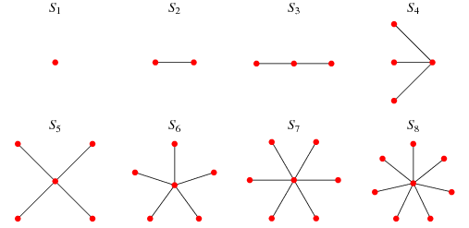

n阶星图 ，或者称为“n-star”，是一个n个节点的**树**，其中一个节点的度为n-1，剩下的n-1个节点的度为1。因此星形图 与完全二部图 同构。

**double star graph**



双星图，是由两个星图联合以及连接他们中心的线组成的图形。

n阶双星图 ，由

组成，

。

**subdivided star graph**



细分的星图

2k+1。

，由星图

得来，通过在k个顶点的星图中度为1的顶点上再添加一个点，因此 的阶数等于

**friendship graph**



友谊图 ，由循环图 的 k 个副本组成，因此它们都共享一个公共顶点。友谊图 的阶等于2k+1。

**度序列degree sequence**



假设 序列。

和

,

。 序列

称为 G 的度

**总支配集total dominating set**

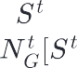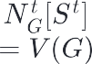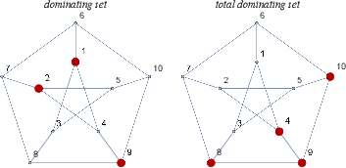

对于图 G 和顶点集 V(G) 的子集 ，用

表示 G 中与 中的顶点相邻的顶点集（G中的所有点都至少

与 中的一个点相邻）。如果 ，则称 是一个总支配集（G 中的顶点）。因为总支配集的成员必须与另一个顶点相邻，所以没有为具有孤立顶点的图定义总支配集。

总支配集与普通支配集的区别在于，在全支配集 中，要求 的成员自身与 中的一个顶点相邻，而在普通支配集 S 中， S 的成员可以在 S 本身或与 S 中的顶点相邻。

**总支配数total domination number，**



用于表示图 G 的总支配数（the total domination number of a graph G），这是最小总支配集的基数（which is the cardinality of a total dominating set with minimum order）。

例如，在上图所示的彼得森图中， ，因为集合 是最小支配集（左图），而因为 是最小总支配集（右图）。

**支配多项式domination polynomial，**

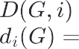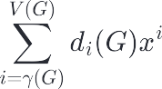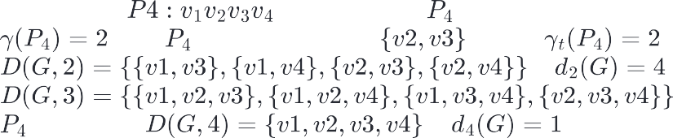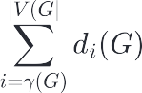

表 示 基 数 为 i 的 G 的 支 配 集 族 （ 也 是 一 个 集 合 ） ，

。

表 示

的基数， 使得

例子：

考虑路径图

。

。 为了支配图的 总 支 配 集 是

， 取能够支配其他两个顶点的两个顶点就足够了。 因此

并 且

且

。 基 数 为 2 的 的 支 配 集 是

. 此外， 基数为3 的 的支配集为

， 。 最后， 基数为 4 的

的支配集是

和

。

**因此， 的支配多项式为**

通过这个多项式，可得知

**。**

的总支配集个数是9（4+4+1）。

由支配多项式，又可推出一个公式：



来表示支配集的总数（ We use the notation to denote the total number of dominating sets.）。**注意，不要和总支配数 混淆。**很明显， 等于图 G 的支配多项式的**系数之和**。

**图熵**

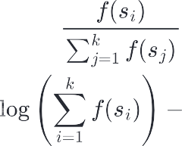

设 G 是一个图，

如下(log以2为底)：

是定义在

上的信息泛函，使得 S 是 G 的一组元素。定义

**支配熵**

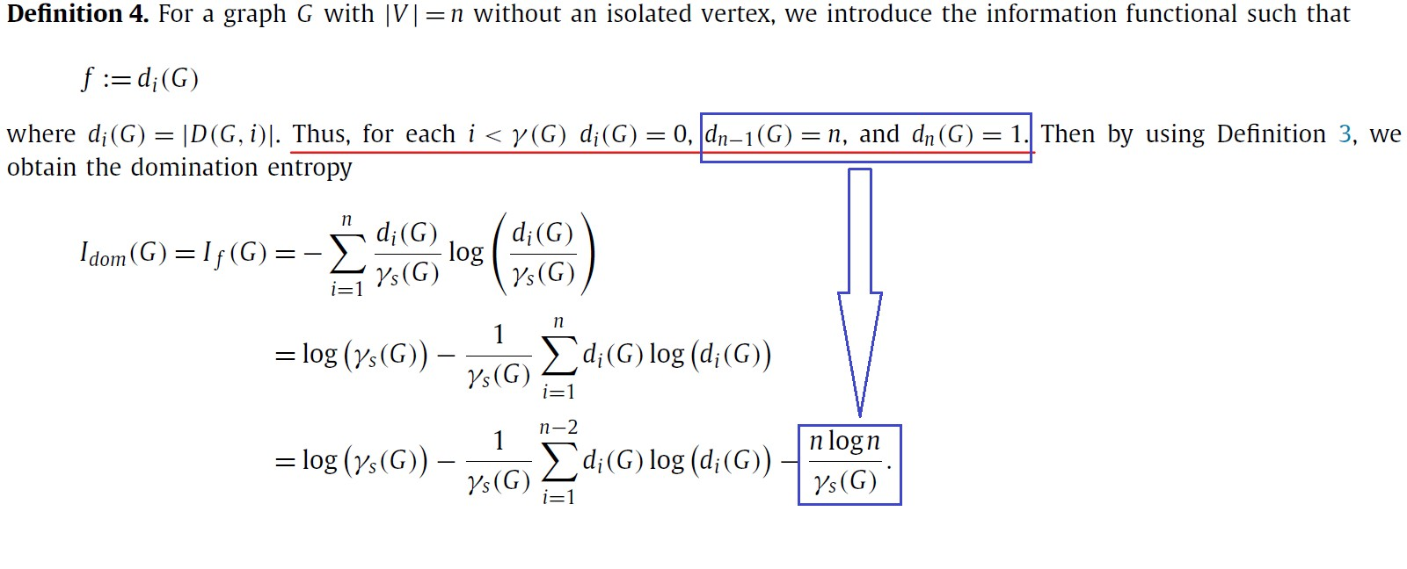

对图 G ，

且没有孤立的顶点，我们引入信息泛函使得

，其中

。

**基于匹配的熵度量(Hosoya index, or Z-index)**

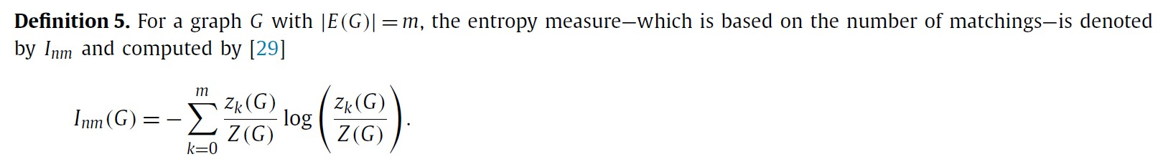

具有 k 条边的匹配数用

表示。 假设空集是匹配的，并且

。

图 G 的 Hosoya 指数（或 Z 指数）计算为 。

**基于独立集的熵度量（Merrifield-Simmons index ，or σ-index)**

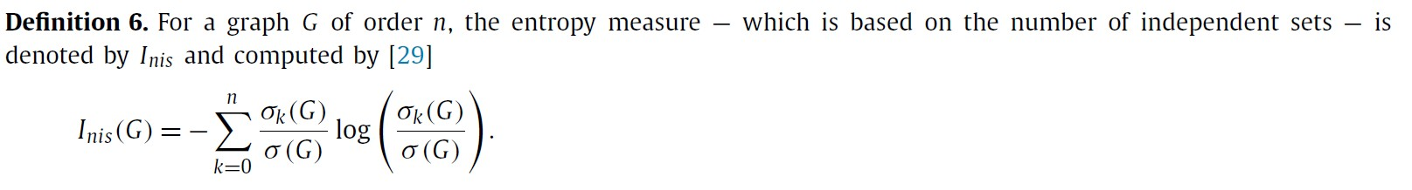

表示基数为 k 的独立集合的数量。空集可以认为是一个独立的集，

图 G 的 Merrifield-Simmons 指数（或 σ-index）计算为

。

。

**基于度幂(degree power)的熵度量**

相关文章：Extremality of degree-based graph entropies

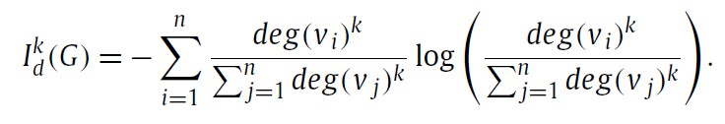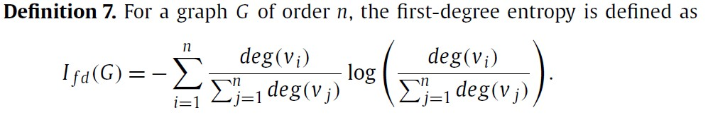

这个度幂degree power，就是字面意思，度的n次方。

当k=1时，可得到 first-degree entropy。

**拓扑信息内容（topological information content）**

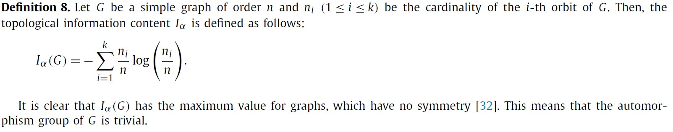

什么是 orbit of G ??

# 一些图的支配熵

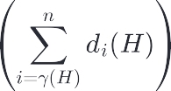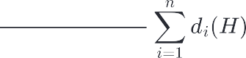

假设 和 是两个连通图，

分别是 和 的不相交并集。 我们得到:



使得

和

. 怎么得来的？

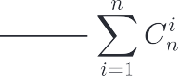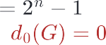

完全图 ，可得：

证 明 ： 支 配 多 项 式

， 通 过 二 项 式 展 开 定 理 ， 可 得

。**（为什么要减1？答：因为二项式展开的第一项为**

，

**，而**

**，因此这项对于该图来说并不存在，所以要减1）**

星图 ，可得：

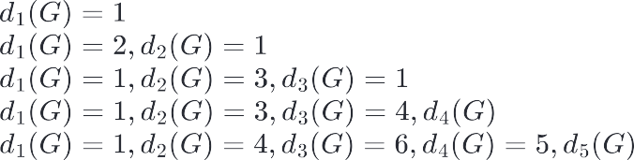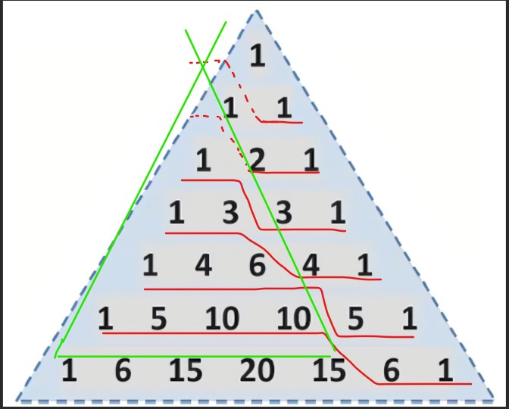

推导：

先推导 的支配多项式（找规律）：

1. n=1：

2. n=2：

3. n=3：

4. n=4：

5. n=5： 6. ....

借助杨辉三角，可得以下规律：

支配多项式的系数为n-1行，所以写成 ；

但这样所有x的幂都少了1，所以再乘一个x，得 ；

而第n-1个的系数需要加1，因此加一个 ，得 。那么也就易得 。

带入之前的公式，即可得出。

双星图Sa,b，可得：

Id叩 ( Sa,b) = lo（g 飞（沁 ））—  ~~（~~区 小（G) log (di(G)))

飞(Sa,b) i= 2

1

a+b—3

(C+J b —2 +a+ b - 1) log (CJ吵－2 + a + b - 1) + (a + b) log (a + b)

飞 ( Sa,b)

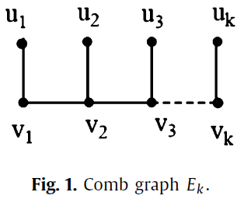

梳子图Ek，有n=2k个顶点，可得：

Idom(Ek) = log (3勹－—1（区2K

3k

c Lk 2-2k i log (c-i kk 2-2k i) )

i=k

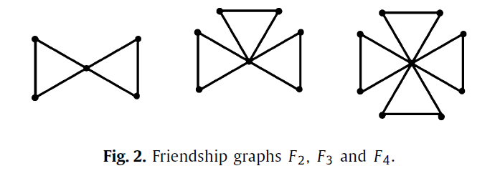

友谊图Fk，有n=2k+1个顶点，可得：

Iaom(Fk) =log (3k + 22k)

— ~~沪 ＋2 2K~~  (2 (C 矿 ＋ c ;—K 22K —')log (C矿 ＋ c ;—K 22K —') )

细分的星图 ，有n=2k+1个顶点，可得：

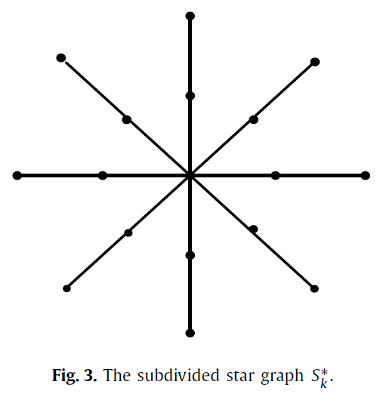

推导：该图的支配多项式是由作者推导出的，其他图的支配多项式别人已经推导出了要支配 ，那么每个臂（arm）都至少要有一个点在支配集中。

，并有以下两种情形：

* 1. 在每个臂上，有1个基数为2的集合(取臂上的2个点) ， 2个基数为1的集合(臂上的2个点2选1)，中心点可选可不选，则可得到 。
  2. 满足1的情况下，只有一种情况不是支配集：就是全部由度为1的点组成的集合。因此要把这种情况去除。因 而可得 。

。

# 支配熵与其他熵度量的比较

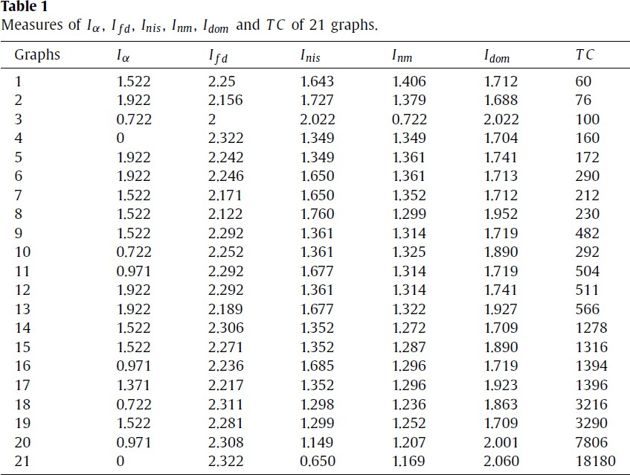

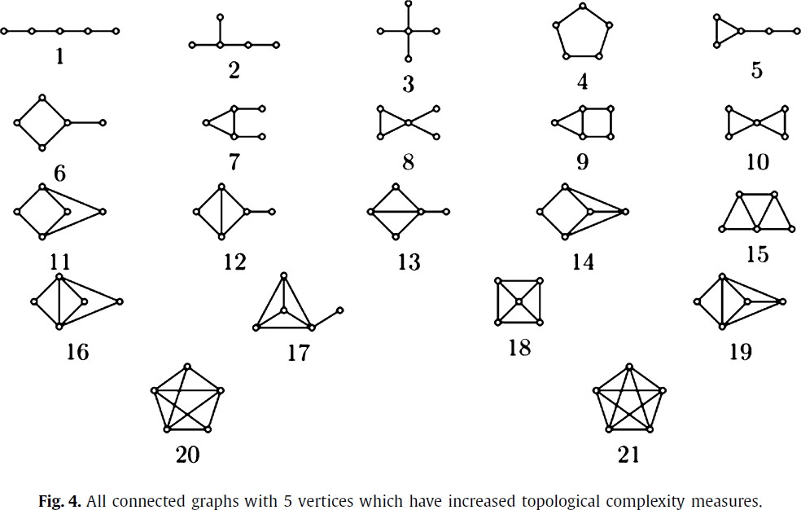



第一个重要结果是图3的 等于图3的

。图3是星形图 。

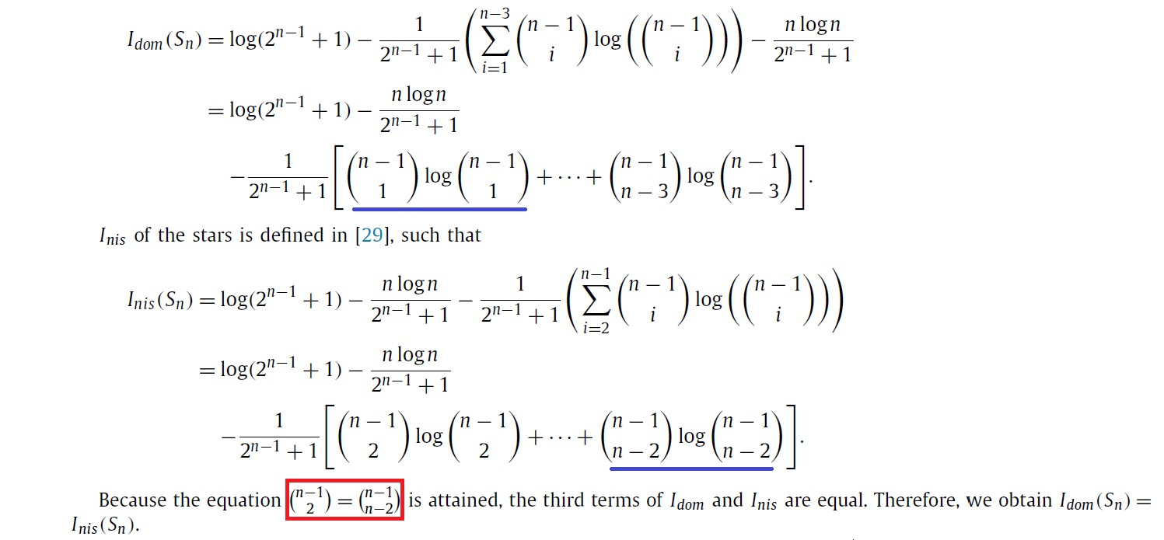

感觉作者是不是写错了？应该是蓝线部分相等，才有

。



如表1所示， 的度量顺序为1.522七次、1.922五次、0.971三次、0.722三次、0两次和1.371一次。 图4和图21 是正则图，它们的自同构群根据它们的对称结构由一个轨道组成(their automorphism groups consist of one orbit based on their symmetry structure，不太懂什么意思)。 图 21 在 21 图中具有最大的拓扑复杂度度量。但是，它的 值为零。

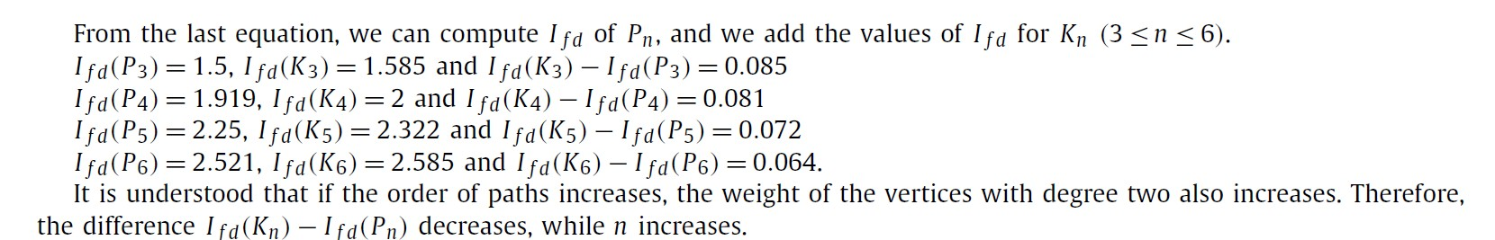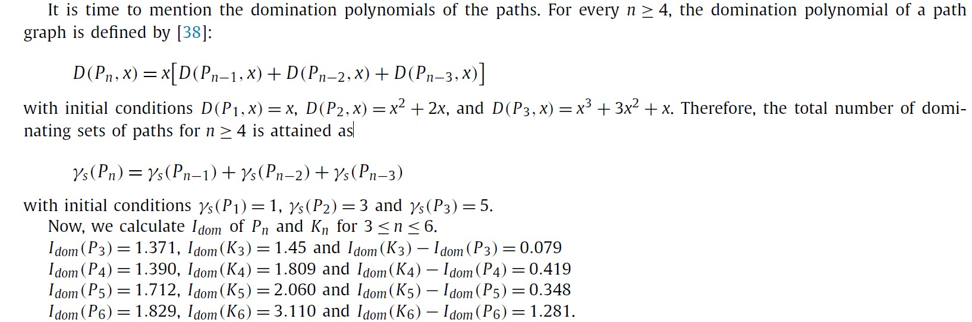

从表1可以看出，由于图4和图21是正则图，对于n个顶点，它们的first-degree熵等于logn。

可以看出这些图的拓扑复杂度存在显着差异，可这些图的first-degree熵和拓扑复杂度值之间没有显着相关性。 而且，表中 的复杂度最小，完全图 的拓扑复杂度最大。所以研究一下，用first-degree熵度量 和 ， 看看隐藏着什么秘密or问题。

初步观察:

有点规律，但好像又说明不了什么。

再看看支配熵的表现：

和 的

差异比较明显，对比3~6阶相同图的 差异。差异是相对明显了，但没有规律。作者也没有继

续进行说明。

1. **结论**
2. 我们得到了完全图、星图、双星图、梳状图、友谊图和细分星图的支配熵；
3. 我们定义了细分星图的支配多项式。
4. 我们对21个图表的五个熵度量进行了一些观察。
5. 我们发现星星的  和  是相等的。